**一、课程使用的工具**

Spring Tool Suite：<https://spring.io/tools/sts/all>

Eclipse：<http://www.eclipse.org/downloads/packages/all>

**二、插件的介绍**

1.maven的介绍

学习Spring Boot必备之一，setting.xml的简单讲解

2.Spring Tool Suite的介绍

利用它快速实现Spring Boot的项目搭建

**三、如何快速构建Spring Boot项目**

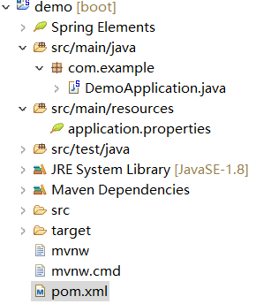

Spring

1.xml

2.注解

3.Java配置

Springboot

独立运行的（直接运行的、内嵌Servlet容器、集成第三方技术）、准生产级别的基于spring框架的项目。